Le mardi 13 décembre 2016
Communiqué de presse

ÉLECTION PRÉSIDENTIELLE DE 2017
Publication du plaidoyer : « Ensemble, rendons
la France accessible ! »
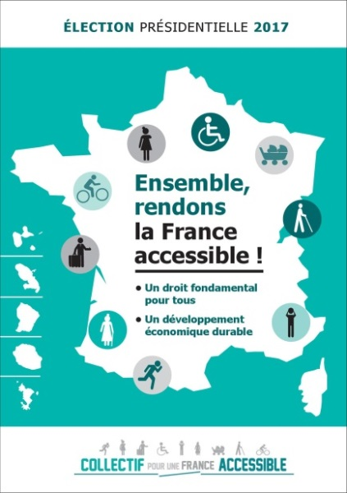
Le Collectif pour une France accessible publie son plaidoyer à l’occasion de l’élection présidentielle de 2017 : « Ensemble, rendons la France accessible ».
Ce document a pour vocation d’interpeller les candidats à l’élection présidentielle à la nécessité de rendre la France accessible pour tous. Aussi, ces derniers sont appelés à se prononcer sur 18 engagements portants, par exemple, sur la mise en place d’une délégation interministérielle à l’accessibilité universelle, le développement de campagnes de sensibilisation, ou encore la garantie à tout citoyen d’accéder à une offre d’habitat.
Le collectif a envoyé ce plaidoyer aux candidats déclarés à l’élection présidentielle. Une communication des réponses des candidats est prévue ultérieurement.

Organisé en deux parties, ce plaidoyer a pour but d’inciter les candidats à mettre l’accessibilité au cœur de leurs programmes et engagements.
La première partie « l’accessibilité, un droit pour tous » rappelle les principes et enjeux de l’accessibilité universelle. La seconde partie « l’accessibilité, un engagement politique » décrit quatre grands fondements nécessitant une action politique urgente et présente des actions à mettre en place.

Alors que vient d’avoir lieu la Journée internationale des droits de l’homme, le Collectif pour une France accessible rappelle qu’aujourd'hui encore, de nombreux citoyens sont exclus d’une participation sociale, économique et culturelle en raison du manque d’accessibilité. Pourtant, ils ne demandent qu’à devenir des citoyens actifs à part entière.

Tout individu doit avoir accès à tout : cadre bâti public et privé, logement, transports, voirie, loisirs, éducation, emploi, services de santé, produits de consommation et services, technologies de l’information et de la communication…
L’accessibilité inclut aussi le fait de pouvoir comprendre, disposer d’une information, d’un service, d’une prestation, d’un bien et ce, à tous les âges de la vie, quelles que soient les capacités et les spécificités de chacun.

Le Collectif pour une France accessible rappelle que l’accessibilité ne concerne pas que les personnes en situation de handicap mais toutes les personnes susceptibles d’être gênées dans leurs déplacements quotidiens : personnes âgées, parents avec poussette, femmes enceintes, piétons, cyclistes et voyageurs avec bagages.
Le Collectif souligne que l’accessibilité est un facilitateur du vivre ensemble et de la solidarité, elle est aussi créatrice d’égalité.
Contacts presse :
APF : Evelyne Weymann : 01 40 78 56 59 – 06 89 74 97 37
Unapei : Anne-Charlotte Chéron : 01 44 85 50 83 - a-c.cheron@unapei.org
Fnath : Arnaud de Broca : 06 20 51 04 83 - arnaud.debroca@fnath.com

- Pour rejoindre le collectif : collectif.france.accessible@gmail.com
- Site Internet : collectifpourunefranceaccessible.fr
- Page Facebook : http://on.fb.me/1V3o5kl

